

Mata Kuliah | : | Praktikum-Pemrograman Berbasis Objek
Program Studi | : | D4 – Teknik Informatika
Semester | : | 3
Kelas | : | TI 2D
NIM | : | 254107020077
Nama | : | Naufal Farhan Nur Ramadhan
Jobsheet Ke- | : | 02

Laporan Jobsheet

Praktikum Percobaan 1
Langkah | Jawaban/Deskripsi
1.Gambarkan desain class diagram dari studi kasus 1!, | 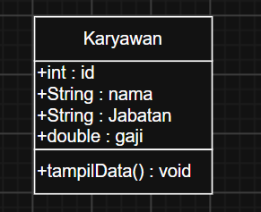
2. Sebutkan Class apa saja yang bisa dibuat dari studi kasus 1!, | Karyawan
3. Sebutkan Atribut Beserta tipe datanya | int id;  String nama,jabatan;  char jk;  double gaji;
4. Sebutkan method-method yang sudah anda buat | public void tampilData(){}  public void tampilGaji(){}

Praktikum Percobaan 2
Langkah | Jawaban/Deskripsi
1-6. | 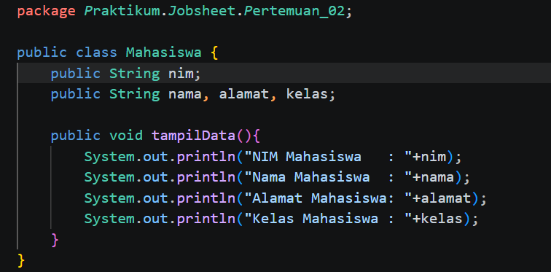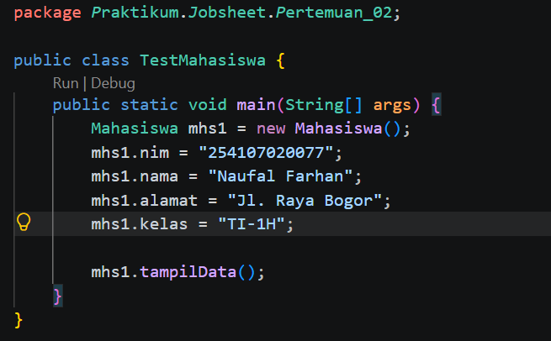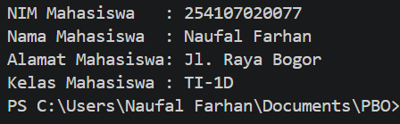
7. Jelaskan pada bagian mana proses pendeklarasian atribut pada program diatas!
mhs1.nim = 123456;
mhs1.nama = "Lestari";
mhs1.alamat = "Jl. Raya Bogor";
mhs1.kelas = "TI-1A";
8. Jelaskan pada bagian mana proses pendeklarasian method pada program diatas!
mhs1.tampilData();
9. Berapa banyak objek yang di instansiasi pada program diatas!
1 Objek
10. Apakah yang sebenarnya dilakukan pada sintaks program “mhs1.nim=101” ?
Mengisi atribut object mhs1.nim dengan “101”
11. Apakah yang sebenarnya dilakukan pada sintaks program “mhs1.tampilBiodata()” ?
Memanggil Method untuk men-print semua data objek
12. Instansiasi 2 objek lagi pada program diatas!
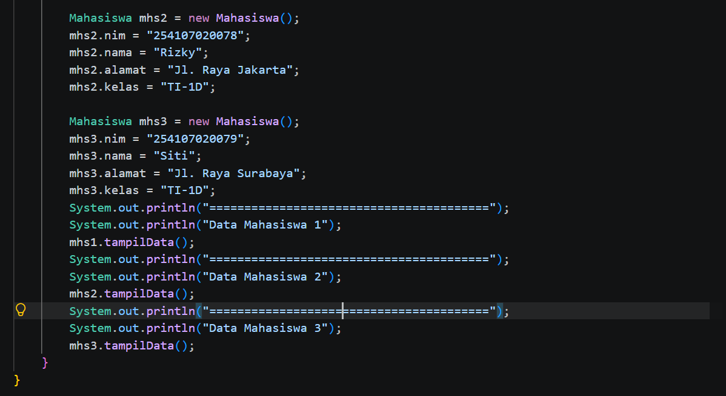

Praktikum Percobaan 3
Langkah | Jawaban/Deskripsi
1-6. | 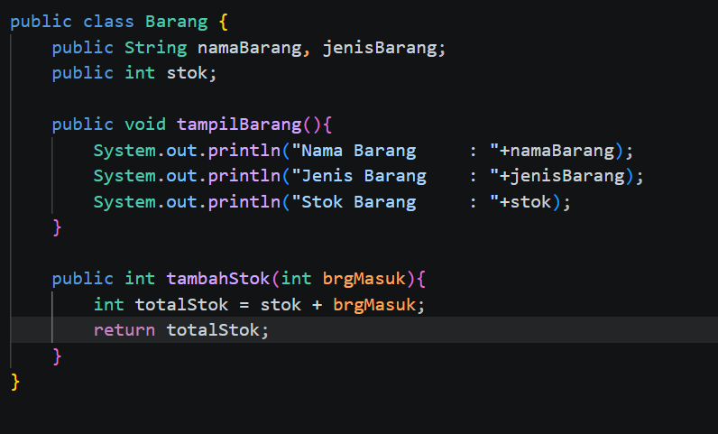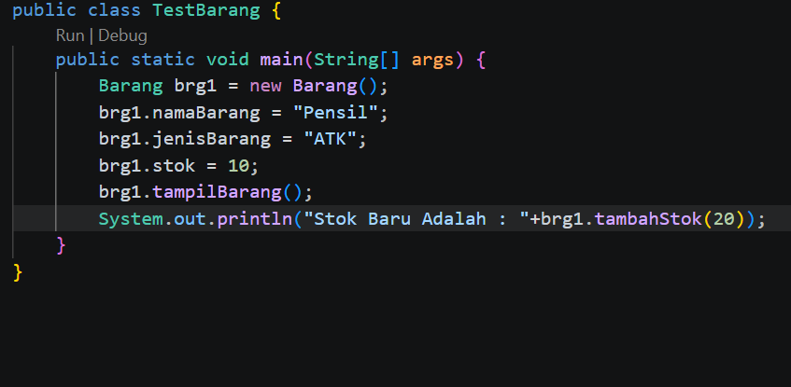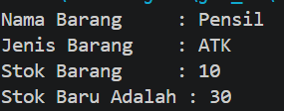

7. Apakah fungsi argumen dalam suatu method?
Misal pada method tampilBrg() itu digunakan untuk menampilkan seluruh data atribut suatu object
8. Ambil kesimpulan tentang kegunaan dari kata kunci return , dan kapan suatu method
harus memiliki return!
Karna method tersebut non void yang mengembalikan nilai int, maka diakhir argumen harus diberikan return untuk nilai int
4.4 Tugas
1-2.
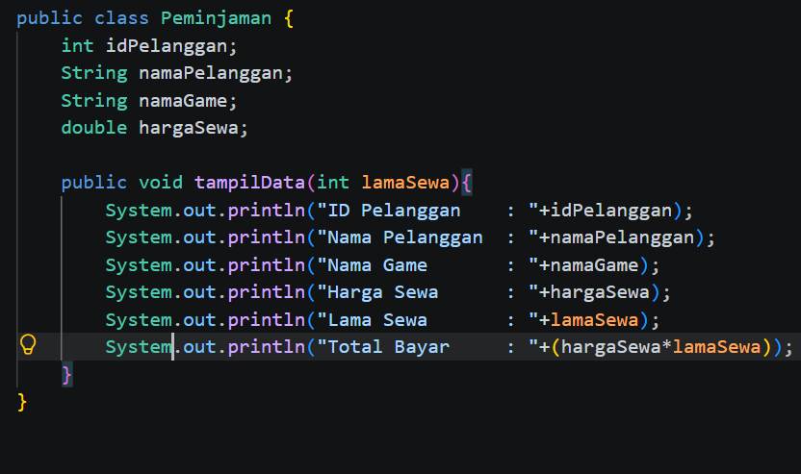

3.
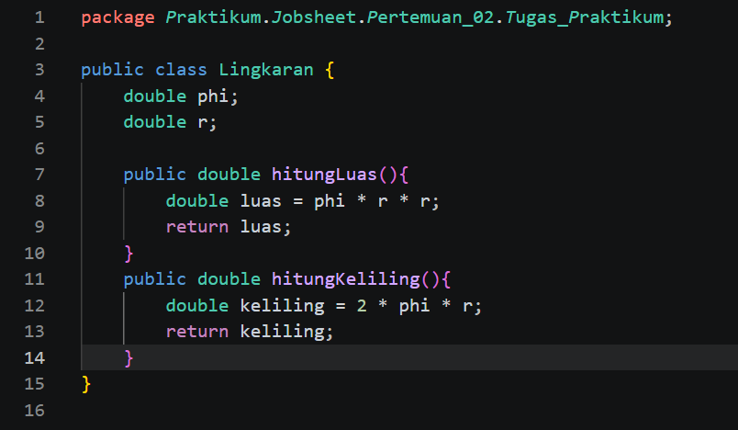
4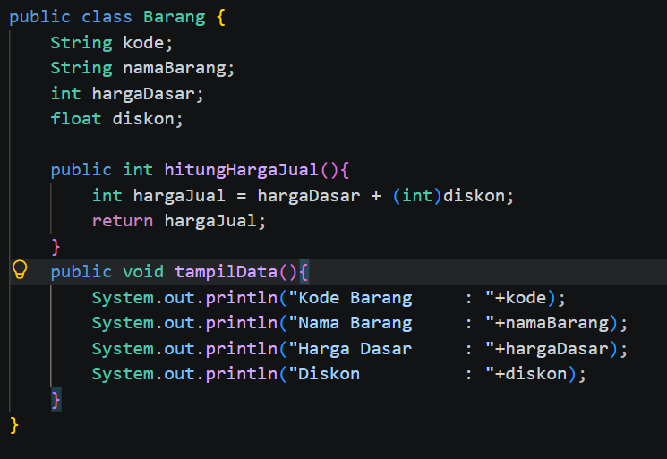

5.
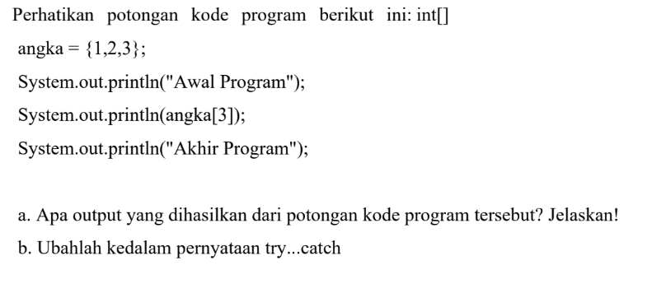
Jawab :
- output error “Exception in thread "main" java.lang.ArrayIndexOutOfBoundsException: Index 3 out of bounds for length 3,“ karna array tidak memiliki index ke 3
- int[] angka = {1, 2, 3};
System.out.println("Awal Program");
try { System.out.println(angka[3]);
} catch (ArrayIndexOutOfBoundsException e) { System.out.println("Error: Indeks array melebihi batas!"); }
System.out.println("Akhir Program");

